ESTRUTURAÇÃO DE UM PET DE EDUCAÇÃO AMBIENTAL PARA O SANEAMENTO BÁSICO NA ZONA RURAL DE TRÊS CORAÇÕES

Simone Catarina Silva Archanjo ¹
Laene Carletto ²
Maria Eduarda Silveira ³
Melina Laurentz Paralovo ⁴
Aline Cássia Fernandes ⁵
Tatiana Vilela Carvalho⁶

Educação Ambiental

Resumo
Este trabalho refere-se a estruturação de um PET ( Plano de Estudo Tutorado) de educação Ambiental, idealizado para atender a zona rural de Três Corações, um município que possui apenas 91,4% do Saneamento Básico tratado, uma das metas do Plano Municipal de Saneamento Básico é a divulgação das políticas públicas de meio ambiente, sendo a escola vista por esta equipe como um ponto de formação tanto para a educação formal quanto para não formal. Para sua estruturação foi utilizado um pesquisa qualitativa de cunho aplicado estruturada em um estudo de caso, onde por conta do modelo de ensino remoto adotado na Pandemia, foi estruturado um PET com as características do município e a divulgação das práticas conservacionistas que deveriam ser adotadas pelos moradores.
Palavras-chave: Saneamento Básico, Educação Ambiental, Ensino Remoto

Abstract
This work refers to the structuring of a PET (Tutored Study Plan) for Environmental Education, designed to serve the rural area of ​​Três Corações, a municipality that has only 91.4% of Basic Sanitation treated, one of the goals of the Municipal Plan of Basic Sanitation is the dissemination of public environmental policies, and the school is seen by this team as a training point for both formal and non-formal education. For its structuring, a qualitative research of applied nature was used, structured in a case study, where, due to the remote teaching model adopted in the Pandemic, a PET was structured with the characteristics of the municipality and the dissemination of the conservation practices that should be adopted by the residents.

Keywords: Basic Sanitation, Environmental Education, Remote Teaching

¹ – Professora e educadora ambiental da SEMMA,
² – Secretária Adjunta e professora da Secretaria Meducação
^{3, 4, 5, 6} – equipe da SEMMA

INTRODUÇÃO
Três Corações é um município situado no Sul de Minas, rico em recursos hídricos, sendo banhado por quatro rios: Rio do Peixe, Rio Palmela, Rio Lambari e Rio Verde. Como a maioria das cidades antigas o uso e ocupação do solo ocorreu de forma desordenada, o que inicialmente se justifica pela grande extensão territorial do município que possui 826 km², sendo apenas 18,43 Km² ocupado pela Área Urbana, o restante da área é de ocupação rural, com 10% da população residindo nesta área (PLANO MUNICIPAL DE SANEAMENTO BÁSICO, 2013). A Figura 01, mostra o mapa político do município, delimitando essa diferença de ocupação.
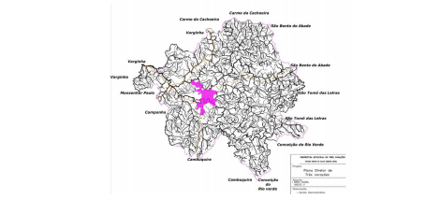
Figura 01 – Mapa político do município de Três Corações
(Disponível em: https://www.trescoracoes.mg.gov.br. Acesso em 22/07/2021)

A cidade possui uma população estimada em 80.032 pessoas, o esgotamento sanitário adequado é considerado de 91,4% (IBGE, 2020). O Saneamento básico deve ser compreendido como “abastecimento de água, esgotamento sanitário, limpeza urbana e manejo dos resíduos sólidos realizados de forma adequada à saúde pública, à conservação dos recursos naturais e à proteção do meio ambiente” (BRASIL, 2007). O Plano Municipal de Saneamento Básico foi instituído pela Lei 11.445/2007, onde todas as prefeituras deveriam elaborar as suas metas até 2014, sendo revisadas a cada 10 anos.
Desde 1977 em Tibilisi, na primeira conferência intergovernamental sobre Educação Ambiental, a qual deve ser considerada um princípio para tomada de consciência em relação ao meio em que vivemos e obter os conhecimentos necessários para resolver problemas ambientais (DIAS, 1992).
A Educação Ambiental refere-se a uma área de ensino instituída como política pública pela Lei nº 9.795/1999, regulamentada pelo decreto nº 4.281/2002. A Educação Ambiental deve ser permanente e continuada, acontecendo dentro da modalidade formal e não formal de ensino. Para o Saneamento Básico é uma metodologia proposta no Caderno metodológico para ações de educação ambiental e mobilização social em saneamento (BRASIL, 2009).
Essas ações são desenvolvidas de diferentes formas, com diferenciados públicos e procedimentos. São muitos os avanços obtidos, mas ainda não conseguimos atingir as transformações almejadas. Encontramos uma expressiva parte das ações calcadas em um senso comum de que a educação ambiental é restrita a ações de comunicação por meio da distribuição de folders e cartilhas; ou a realização de seminários e palestras que abordam conteúdos sobre saneamento ou sobre o que deve ou não ser feito – o que é certo e o que é errado; ou que a educação ambiental deve ser feita com crianças e no espaço escolar; ou então com coleta seletiva e reciclagem de lixo. Todas essas ações têm a sua contribuição e a sua importância, mas será que dessa forma conseguiremos efetivamente atingir os objetivos de fundo que nos movem? Se todos deixassem de jogar lixo no chão, se todo o nosso lixo fosse separado e reciclado e se todas as crianças aprendessem sobre meio ambiente e saneamento teríamos um mundo mais justo e um ambiente mais saudável? Saber mais sobre meio ambiente e o que é o saneamento é o suficiente para uma mudança de ação e reflexão do indivíduo e do coletivo? Será que cabe às crianças reverter esse quadro ou é uma responsabilidade de todos e necessidade da mudança do modelo econômico e de desenvolvimento em que vivemos? (BRASIL, 2009, p. 13)
A educação ambiental tem como objetivo, portanto, formar a consciência dos cidadãos, para que possam agir da maneira correta, “para além de uma abordagem cívica legalista de direitos e deveres, trata-se de uma responsabilidade de ser, de saber e de agir, o que implica compromisso, lucidez, autenticidade, solicitude e coragem” (SAUVE, 2005, p.321).
Nas Diretrizes Curriculares Nacionais para o Ensino Médio (Resolução CNE/ CEB nº 2/2012), a Educação Ambiental é um componente curricular obrigatório também a ser trabalhado de forma transversal. Nas Diretrizes Curriculares para a Educação Ambiental instituídas em 2012, a inserção da Educação Ambiental deve se dar: I) pela transversalidade; II) como conteúdo de disciplina ou III) pela combinação dos dois. (TOMMASIELLO; ROCHA, BERGAMASHI, 2015)
Em tempos de pandemia o ensino passou a ser remoto, sendo realizado tanto pelo Telegram, Google sala de aula e outros ambientes virtuais. Para iniciar a discussão sobre Saneamento Básico na área rural de Três Corações, foi desenvolvido um Plano de Ensino Tutorado para ser utilizado nas escolas que atendem alunos da zona rural do nosso município. O material aborda os seguintes assuntos relacionados a Política Municipal de Saneamento Básico: Tratamento da água, coleta de lixo, conservação dos recursos naturais, tratamento de resíduos.
O Plano de Estudo Tutorado (PET), foi uma ferramenta adotada pelo estado de Minas Gerais, que contém um material de orientação de estudos e conteúdos, em atendimento a Carga horária prevista, alinhados a Base Nacional Curricular Comum, de acordo com a devolutiva dos alunos (https://www2.educacao.mg.gov.br/. 2021)
Para estruturação deste trabalho foi utilizada uma metodologia qualitativa para estruturação de um Programa de Ensino Tutorado para Educação Ambiental que será utilizado em consonância com as metas do Plano de Saneamento Básico, sendo a estruturação do material realizada pelas equipes das Secretarias Municipais de Meio Ambiente e Educação.
O acesso ao material será por meio das aulas ministradas através do Telegram, Google sala de aula e outros, pelos professores das escolas que atendem a Zona Rural de Três Corações.
O material foi estruturado a partir das habilidades previstas na BNCC, sendo apresentado aos professores da Rede Municipal de Ensino, os quais avaliaram e aprovaram o material.

METODOLOGIA
Foi realizada uma pesquisa aplicada de metodologia qualitativa, estruturada em um estudo de caso, onde a partir da observação, foi estruturado um material, que em consonância com a política estadual, foi nomeado de Plano de Ensino Tutorado, este material visa discutir as metas da Política de Saneamento Básico do Município de Três Corações, desenvolvido em conjunto pelas equipes da Secretaria Municipal de Meio Ambiente e Secretaria Municipal de Educação.
Esse material é constituído de dois volumes e serão utilizados nas aulas das escolas Rurais atendendo a transversalidade e a regionalidade do município, propostas pela Política Nacional de Educação Ambiental.
RESULTADOS E DISCUSSÃO
“Saber mais sobre meio ambiente e o que é o saneamento é o suficiente para uma mudança de ação e reflexão do indivíduo e do coletivo” (BRASIL, 2009, p. 13), por acreditar que sim, a Prefeitura Municipal de Três Corações através das Secretarias Municipais de Educação e Meio Ambiente, mantém um programa de Educação Ambiental, que estruturaram juntas um Plano de Ensino Tutorado, respeitando as diretrizes do Ensino Remoto instituído pelo Estado de Minas Gerais. As reuniões para analise e aprovação do material foram realizadas por web conferências como pode ser observado na Figura 02.
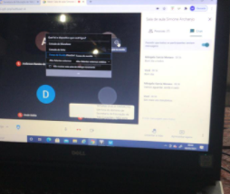
Figura 02 – Fonte própria

De acordo com a Política Nacional de Educação Ambiental, ela deve ser realizada de maneira permanente no ensino formal, respeitando a transversalidade e estimulando a interdisciplinaridade do tema, deve promover o pertencimento do indivíduo ao meio em que vive (BRASIL, 1999). O material disponibilizado resgata a história do município tricordiano, como pode ser analisado na figura 03. 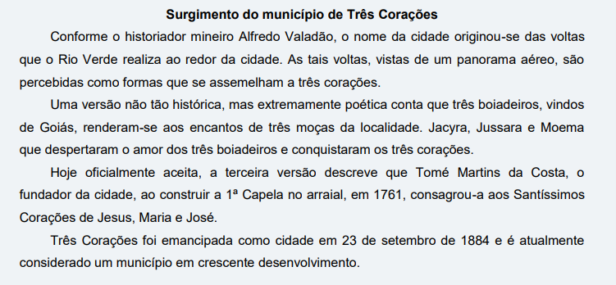
Figura 03 – Produção do autor
De acordo com Instituto Brasileiro de Geografia e Estatística (2020), apenas 91,4% do município de Três Corações, portanto é necessário que o material de educação ambiental estimule as pratica de uso correto da água, como pode ser percebido na Figura 04.
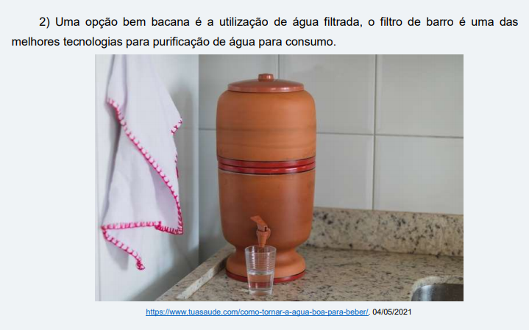
Figura 04 - Fonte: própria

De acordo com a Lei de Saneamento Básico, deve-se estimular as praticas conservacionistas do solo, o que pode ser comprovado pelo ensino da técnica de compostagem, um meio de resolver a destinação dos resíduos orgânicos na zona rural, o que pode ser percebido na figura 05 e 06.

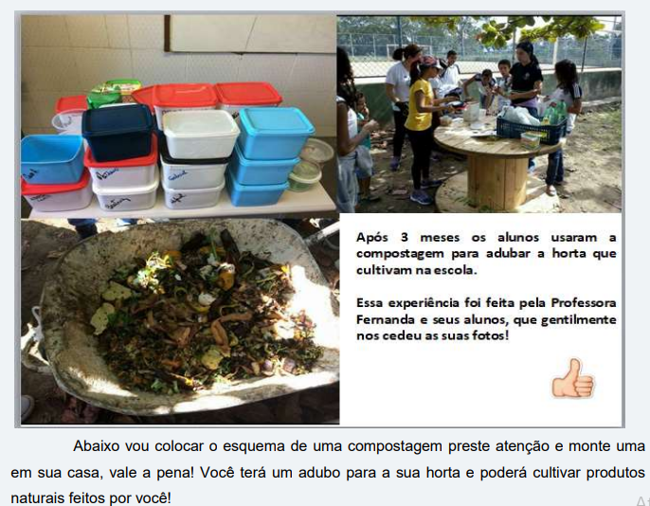
Figura 05 - Fonte própria

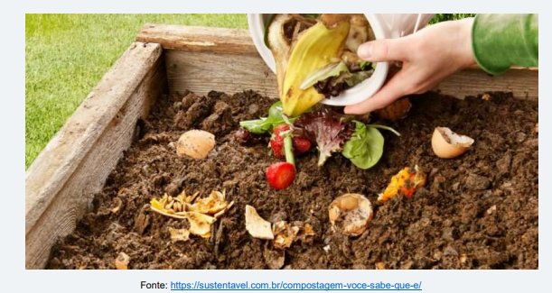
Figura 06 – Fonte própria

A coleta do lixo na zona rural tem se mostrado um dos problemas apontados pelo Plano Municipal de Saneamento Básico do Município de Três Corações (2013), portanto, o material apresenta a melhor forma de destinação dos resíduos, apresentando para os moradores o zoneamento e período da coleta, como pode ser observado na figura 06. Na figura 07, temos uma prática apontada como comum no município, a queimada dos Resíduos inorgânicos, no material ocorre a discussão desta prática e suas consequências para o meio ambiente, como pode ser observado na Figura 08.
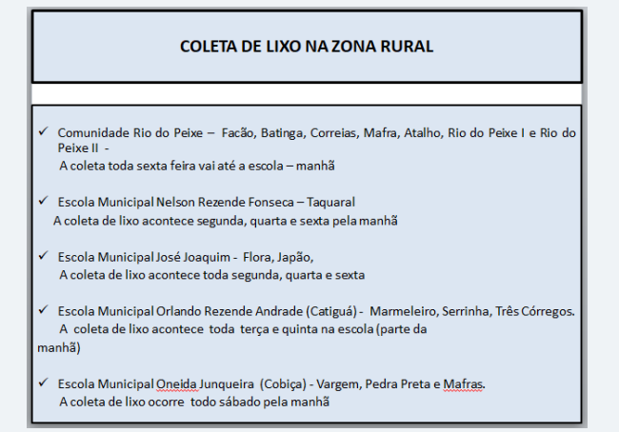
Figura 07 – Fonte própria
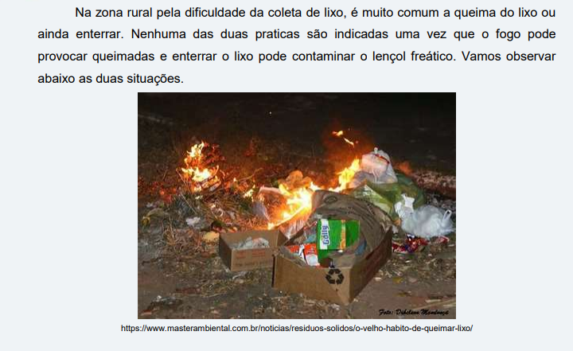
Figura 08 – Fonte própria

Todo o material foi estruturado a partir das habilidades previstas na Base Nacional Curricular comum, sendo elencadas estas habilidades para serem desenvolvidas a partir do Programa de Ensino Tutorado, como pode ser percebidas na Figura 09.
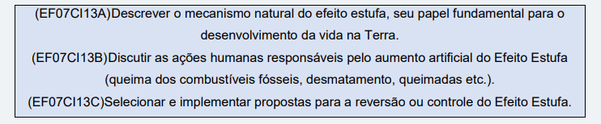
Figura 09 – Fonte própria

CONCLUSÕES ou CONSIDERAÇÕES FINAIS
Através desta experiência acredita-se que o Plano Municipal de Saneamento Básico é uma conquista, que suas metas devem ser revistas a cada 10 anos e que quanto mais se conhecer sobre o meio em que vivemos, maiores serão as chances da participação nas Políticas Públicas de Saneamento.
A Educação Ambiental é uma ferramenta transversal e interdisciplinar que pode ser realizada através de um Plano de Ensino Tutorado, direcionado para uma determinada realidade, sendo esta uma importante ferramenta de conscientização para o Ensino Formal.

REFERÊNCIAS
https://cidades.ibge.gov.br/brasil/mg/tres-coracoes/panorama

brasil. lei federal 14.026 de 15 de julho de 2020. Disponível em: https://www.in.gov.br/en/web/dou/-/lei-n-14.026-de-15-de-julho-de-2020-267035421. acesso em 22/07/2021)
BRASIL. Lei nº 9.795, de 27 de abril de1999. Dispõe sobre a Educação Ambiental, institui a Política Nacional de Educação Ambiental e dá outras providências. Diário Oficial da União 1999; 28 abr.

BRASIL. Ministério das Cidades. Secretaria Nacional de Saneamento Ambiental. Programa de Educação Ambiental e Mobilização Social em Saneamento. Caderno metodológico para ações de educação ambiental e mobilização social em saneamento. Brasília: Ministério das Cidades; 2009.

DIAS, G.F. Educação ambiental: princípios e práticas. São Paulo, Gaia, 1992.

SAUVÉ, LucieEducação ambiental: possibilidades e limitações. Educação e Pesquisa [online]. 2005, v. 31, n. 2 [Acessado 23 Julho 2021] , pp. 317-322. Disponível em: <https://doi.org/10.1590/S1517-97022005000200012>. Epub 23 Fev 2006. ISSN 1678-4634. https://doi.org/10.1590/S1517-97022005000200012.

TOMMASIELLO, Maria Guiomar Carneiro, ROCHA, Erilda Marques Pereira; BERGAMASHI Elânia Maria Marques. Comunicações • Piracicaba • Ano 22 • n. 2 • p. 35-64 • Ed. Especial. 2015 • ISSN Impresso 0104-8481 • ISSN Eletrônico 2238-121XDOI: http://dx.doi.org/10.15600/2238-121X/comunicacoes.v22n2ep35-64.

www2.educacao.mg.gov.br/component/gmg/story/11394-plano-de-estudo-tutorado-foi-desenvolvido-para-garantir-educacao-com-equidade-de-acesso-a-todos-os-estudantes. Acesso em 23/07/2021

